附件2
中职学校专业类岗位实操设备说明
一、机械加工技术实操设备说明
（一）工业机器人操作设备说明
1、设备：工业机器人搬运与码垛平台——ABB六轴工业机器人 IRB120如图1所示。
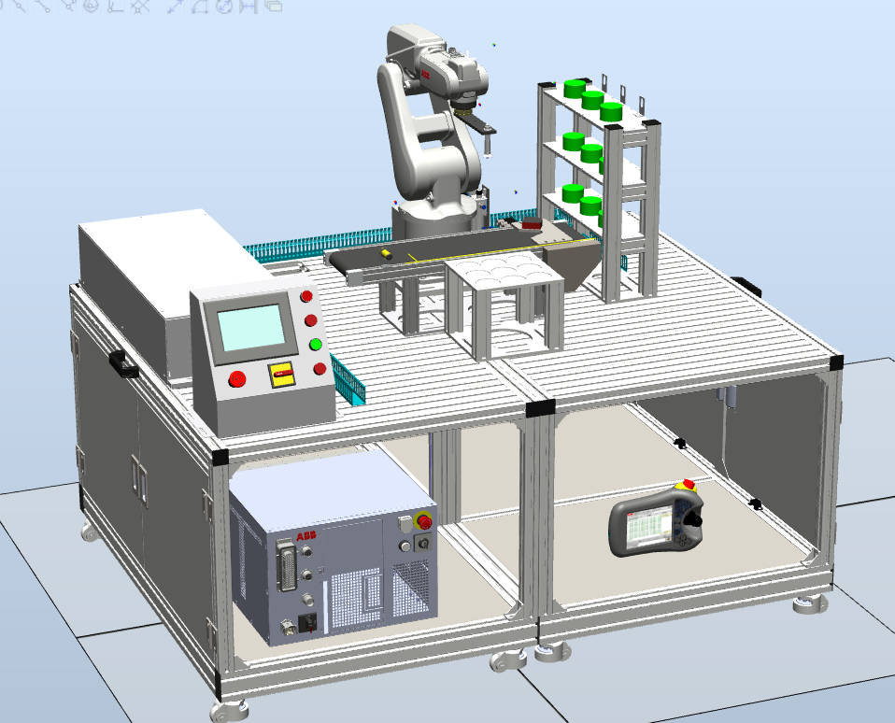
2、搬运与码垛平台的工业机器人系统已经按照初始程序完成恢复操作，内置信号如附表1、附表2所示
附表1 工业机器人输入信号表
IO板地址 | 信号名称 | 功能描述 | 对应关系
0 | VacSen | 真空检知 | 吸盘
1 | Conveyer_Arrive | 物料到位检知 | 传送带
2 | Conveyer_inspect | 物料检知 | 传送带
附表2 工业机器人输出信号表
IO板地址 | 信号名称 | 功能描述 | 对应关系
0 | Vacunm | 真空 | 吸盘
1 | HandChange_Start | 快换装置 | 工具
2 | Conveyer_Running | 传送带运行 | 传送带
3、软件说明：示教器完成编程任务。
4、设备台次：ABB六轴工业机器人 IRB120多功能实训平台4台
5、其他：操作相关工具考点现场准备。
（二）数控加工操作设备说明
1.设备
设备 | 操作系统 | 竞赛设备使用软件
数控车床 | 华中数控HNC-818A | 数控系统自带DNC接口通讯软件
2.设备详细参数
项 目 | 参 数
车床型号 | SK40P
设备厂家 | 宝鸡机床、大森机床
最大回转直径 | Φ400mm
最大工件长度 | 750mm
主轴转速范围 | 100-1600rpm(全无级变速)
快速移动速度 | 4000mm/min(max)
回转刀架工位数及尺寸 | 4位，25×25
尾座套筒锥度 | 莫氏5号
主电机功率 | 7.5KW
数控系统 | 华中数控HNC-818A
3.软件说明
统一提供配置有CAXA CAM数控车2020软件的电脑和系统自带的DNC接口通讯软件。（Mastercam 可由考生自带、自装，考生自带、自装的，由考生自行承担责任。）
4.设备台次（同时满足6人完成操作）
SK40P（宝鸡机床）3台，大森机床5台。
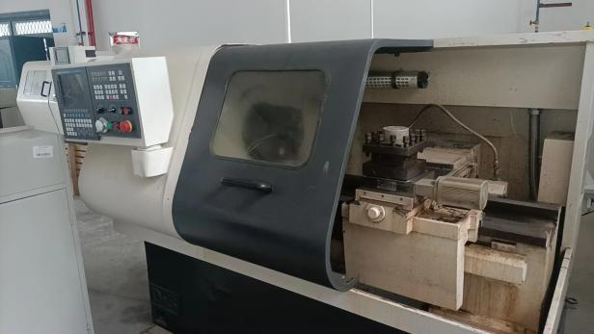
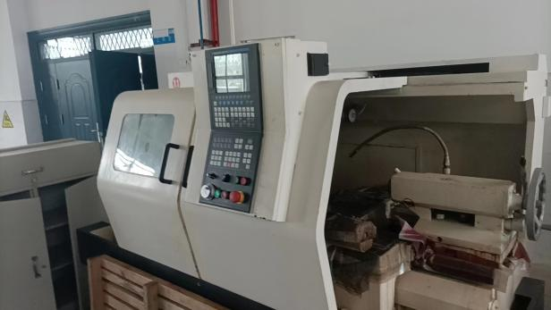
大森机床
宝鸡机床

5.其他：考点准备有适量的工量和量具，并提供普通机夹刀（现场操作相关的辅助设备考生均可自带）。
二、新能源汽车实操设备说明
（一）设备及工具
序号 | 考核设备及工具名称 | 数量 | 备注
1 | 新能源实训车辆 | 2 | 比亚迪e5、比亚迪秦
2 | 新能源电动压缩机 | 2
3 | 常用工具 | 3
4 | 绝缘工具 | 3
5 | 万用表 | 3
6 | 绝缘检测仪 | 3
7 | 诊断仪 | 2
8 | 绝缘手套 | 3
9 | 护目镜 | 3
10 | 棉纱手套 | 3
11 | 酸碱手套 | 2
12 | 安全帽 | 3
13 | 化油器清洗剂 | 3
14 | 手电 | 2
15 | 工作台 | 3
16 | 工具车 | 3
17 | 抹布 | 3
18 | 安全警示牌 | 3
19 | 隔离带 | 3
20 | 机油盆 | 1
（二）其他
1.设备台次（工位同时满足3人完成操作）
比亚迪e5、比亚迪秦新能源实训车各1台，新能源汽车压缩机2台
2.现场操作相关的辅助设备考生均可自带。
三、幼儿保育实操设备说明
用品名称 | 规格 | 单位 | 数量
抚触操作台 | 120*80（可用讲台或两张课桌拼接代替，上方铺软布） | 个 | 3
婴儿模型娃娃 | 50-60cm | 个 | 3
幼儿模型娃娃 | 80-100cm，可坐 | 个 | 3
幼儿园木椅子 | 25-30cm高 | 张 | 3
免洗手消毒液 | 正常市面规格 | 瓶 | 3
垃圾桶 |  | 个 | 3
垃圾袋 |  | 个 | 3
记录本 |  | 本 | 3
笔 |  | 只 | 3
碘伏 | 医用 | 瓶 | 3
棉签 |  | 包 | 3
8x8cm 无菌纱布等敷料 |  | 张 | 30
胶 布 |  | 卷 | 3
剪刀 | 市面常用规格 | 把 | 3
面盆 |  | 个 | 3
烧烫伤膏 | 医用 | 个 | 3
冲淋水装置 | 模型 | 本 | 3
四、网络工程实操设备说明
（一）计算机网络操作设备说明
1.设备
序号 | 考核设备名称 | 型号/版本 | 数量
1 | 神舟数码三层交换机 | CS6200-28 | 1
2 | 超级终端secureCRT | 8.7.1 | 1
3 | 网线 |  | 1
4 | 电源线 |  | 1
5 | Console线 |  | 1
2.设备台次（同时满足3人完成操作）
神舟数码三层交换机3台，对应的配件3套。
（二）计算机编程操作设备说明
1.设备
序号 | 考核设备名称 | 型号/版本 | 数量
1 | Dev-c++编译器 | 5.11 | 1
2.设备台次（同时满足3人完成操作）
装有Dev-c++编译器的电脑3台，对应的配件3套。
五、电子商务实操设备说明
（一）设备
设备 | 操作系统 | 竞赛设备使用软件
计算机 | 中教畅享 | 中教畅享电子商务综合实训与竞赛系统V3.0
（二）设备参数
项 目 | 参 数
计算机 | 酷睿I5双核3.0以上CPU；8G以上内存；100G以上硬盘；2G显存以上独立显卡，千兆网卡。预装Windows7以上操作系统；预装全拼、简拼、微软拼音等中文输入法和英文输入法。
直播架 | 台式三脚直播架
直播商品 | 农产品、生活用品、家具用品、玩具等
直播手机 | 小米
网络连接设备 | 提供网络布线、千兆交换机、AC控制器、无线AP
服务器 | 英特尔至强E5系列 E5-2683 v4 十六核以上CPU；16GB以上内存；硬盘：500G以上、转速：10000 RPM或固定P4510；千兆网卡。
数控系统 | 中教畅享电子商务综合实训与竞赛系统V3.0
（三）设备台次
机房（网店推广）1间，60工位；直播机房一间，直播工位1个。
（四）其他
考点准备有适量的笔和纸，并提供普适性直播优惠牌。

